# 实验5

## 实验目的：

* 熟悉枚举
* 熟悉继承

## 实验要求：

* 按照题目要求写代码和实验报告,并上传到FTP

## 实验题目：

1. 基本题目：
2. （有理数）创建一个名为有理数的类，用于使用分数执行算术。编写一个程序来测试你的类。使用整数变量表示类的私有实例变量分子（分子）和分母（分母）。提供一个构造函数，使该类的对象在声明时能够被初始化。构造函数应该以简化的形式（简化形式）存储分数。其中的分数

2/4

相当于1/2，将在分子中存储为1，在分母中存储为2。在没有提供初始值化器时，提供一个带有默认值的无参数构造函数。提供执行以下每个操作的公共方法：

1. 添加两个有理数：加法的结果应以简化形式存储。
2. 减去两个有理数：减法的结果应以简化的形式存储。
3. 乘两个有理数：乘法的结果应该以简化的形式存储。
4. 除以两个有理数：除法的结果应以简化的形式存储。
5. 以a/b的形式打印有理数，其中a为分子，b为分母。
6. 以浮点格式打印有理数。（考虑提供格式化功能，使类的用户能够指定小数点右侧的精度位数。）

* 提示：
  + 有理数是有分子、分母以形式a/b表示的数，其中a是分子，b是分母。例如，1/3，3/4，10/4。
  + 有理数的分母不能为0,分子却可以为0.每个整数a等价于有理数a/1.有理数用于分数的精确计算中.例如1/3=0.0000...,它不能使用数据类型double或float的浮点格式精确表示出来,为了得到准确结果,必须使用有理数.
  + Java提供了整数和浮点数的数据类型,但是没有提供有理数的类型.
  + 由于有理数与整数、浮点数有许多共同特征,并且Number类是数字包装的根类,因此,把有理数类Rational定义为Number类的一个子类是比较合适的.由于有理数是可比较的,那么Rational类也应该实现Comparable接口.+下页图中描述了Rational类已将其与Number类和Comparable接口的关系.
    - 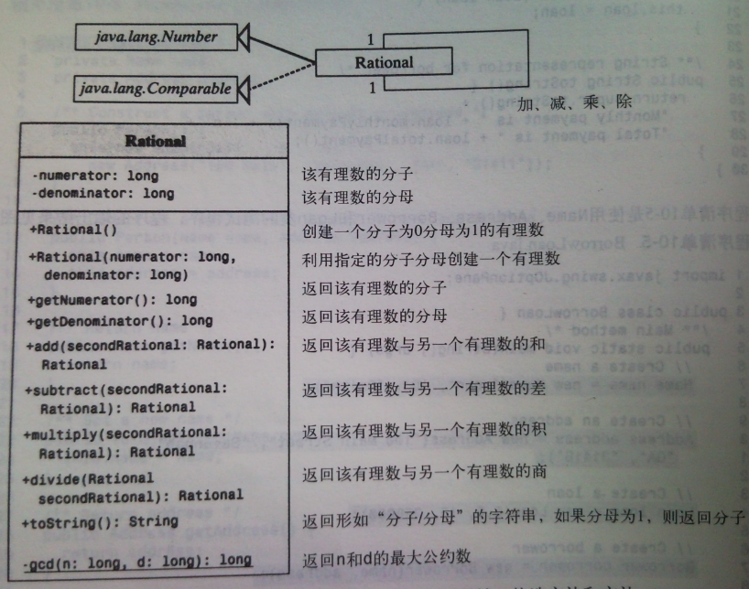

1. (先不用多态，下周再用多态做法修改)创建一个简单的绘图应用程序，要求如下：
2. 随机产生一个随机数（0,1,2），三个随机数分别对应直线、矩形和椭圆三种图形。根据随机数对应图形，提示用户输入图形所需初始化参数，提示信息应包括参数的范围，用户输入后进行范围检查，若合法，则根据用户输入的信息在界面上绘制出相应的图形。
3. 绘制20个图形后，不再创建新的图形。
4. 将所做程序导出为可执行的Jar文件.
5. 写一个表示月份的枚举类Month,其中值是月份的英文缩写,如一月表示为Jan.用户可以通过这个类获得月份的全称,如一月的全称January.写一个测试类,输出通过Month得到的所有月份的缩写和全称.
6. （推荐：使用组合而不是继承）许多用继承来编写的程序都可以用组合来编写，反之亦然。重写类BasePlus-委托员工(图。9.11)，使它包含对委托雇员对象的引用，而不是从类委托雇员那里继承。重新测试基础加佣金员工，以证明它仍然提供相同的功能。
7. 扩展题目（选做）:
8. (先不用多态，下周再用多态做法修改)我们有一些图形的边长数据，这些图形包括三角新和矩形，请你编写一个程序求出它们的面积。

请你实现一个基础图形类Graph,然后实现三角形类Triangle和矩形类Rectangle,继承自Graph.根据输入的边数实现不同的对象,并计算面积.

输入格式：

一行，一个整数n，表示图形个数。

n行，每行是用空格隔开的整数。

输出格式：

n行，每行是一个图形的面积。

输入样例：

2

5 5

6 6 6

输出样例：

25

15